**Курнеш Агнешка (Kurneszowa Agnieszka)**

10 февраля 1818 г – крещение дочери Агаты (НИАБ 136-13-894, лист 97об, №2/1818-р (ориг)).

**НИАБ 136-13-894:** Лист 97об. **Метрическая запись №2/1818-р (ориг).**

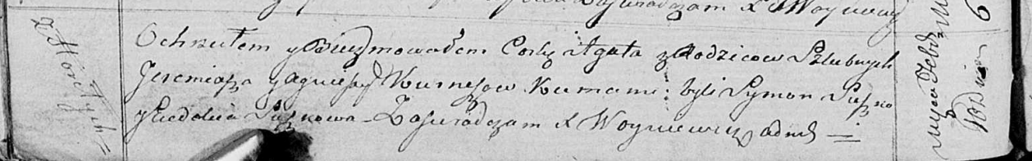

Осовская Покровская церковь. 10 февраля 1818 года. Метрическая запись о крещении.

Kurneszowna Agata – дочь родителей с деревни Горелое.

Kurniesz Jeremiasz – отец.

Kurnieszowa Agnieszka – мать.

Suszko Symon – кум.

Suszkowa Eudokia – кума.

Woyniewicz Tomasz – ксёндз.